**Site WEB  
www.cabare-formation-informatique.net**

**Hébergeur gandi – simple hosting « stockage »**

Michel Cabaré

V 2.1 12/2016

**table des matiÈres**

Gandi Identifiants 5

Hebergements gandi (MC1557-GANDI mdp: gandizk28) 5

Paramètres Dreamweaver 5

Futur Hebergements milo 7 5

MILO7 (7867392) 6

SFTP MILO7 (7867392) 6

Php – Apache sur cabare.net 7

Versions disponible 5.4.45: 7

Template Dreamweaver 8

Template du site web : 8

Entete-contenu : 9

Fil-ariane : 9

global-contenu : 9

Feuilles de styles CSS et scripts 10

Feuilles de style : 10

Style-generaux.css : 10

Style-menus.css : 11

Style-mobile.css : 11

scripts 12

Librairie Jquery : 12

Méthode Accordion() 12

Paramètres Active 13

Paramètres Collapsible 13

Méthode tabs() 13

Paramétrage dans le fichier menu-outils.js 14

Activation – desactivation css mobile : 15

contact et formulaire php 16

Accès formulaire mail: 16

Schéma formulaire: 16

Contact-formation-informatique.php: 18

Contrôles de champs: 18

Captcha cryptograph: 18

Liste Déroulante choix multiple du Formulaire: 19

Contact-formation-spam: 19

Contact-formation-confirme - infirme: 20

Inscription et formulaire php 21

Accès inscription par mail: 21

schéma inscription par mail: 22

Appel formulaire avec champs pré-remplis depuis la fiche stage: 23

Traitement du formulaire et récupération variables php pré-remplies: 24

Appel formulaire avec champs pré-remplis "en dur": 25

page HTMl et page php - htaccess 26

Rennomage sur cabare.net des fichier .html en php et htaccess: 26

Date de stage dans pagetype 27

Extraction de date: 27

Arbo créée sur le site à la racine 27

Saisies de date en http://www.lallias.com/dates: 28

Pour ajouter un stage 28

Les fiches stages et Les PDF 29

Modeles Word…: 29

Impression automatique – javascript depuis fiche (plus en place): 30

envois des plans pdf par mail 31

Originaux word, page htm et fichiers pdf : 31

Schéma plans: 31

Plans-formation-word-excel-office.php : 32

Plans-formation-word-excel-office-spam.php : 32

intranet et htaccess 34

Accès depuis site web : 34

Fichier .htaccess : 35

Validation w3c 36

Validation HML5 : 36

Validation CSS3 : 36

Validation https gandi 37

Validation HML5 : 37

erreur 404 et htaccess 38

Gestion erreur 404 : 38

Diaporama 39

Accès via Le centre de formation en image: 39

Compteur numerique imingo (old) 40

Affichage compteur numerique simple: 40

Site sans compte www.imingo.com : 40

Compteur drapeaux – (cabare.net) 42

Affichage drapeaux: 42

Site sans compte www.flagcounter.com: 42

PHP et Moteur ED 43

Moteur de recherche "Moteur ed": 43

installation de moteur'ed 43

Indexation de moteur'ed 44

Formulaire de recherche 45

Requetes effectuées 45

CABARE.net Php sitemap XML 46

http://www.xml-sitemaps.com : 46

Retouche des fichiers sitemap.xlml et html… : 46

http://www.google : 47

Inscription annuaires 48

Dmoz : 48

Cabare.net 48

Cabare-formation-informatique.net 48

Webrankinfo : 48

Cabare-formation-windows.net 48

Annexe maj Page Site 49

Mots clés de la page: 49

title de la page : 49

zone entete-contenu du template : 49

zone fil d’ariane du template : 50

zone global-contenu du template : 50

Liste des stages existants - Pages des stages proposés 51

Pour un stage donné – exemple SEVEN 52

Annexe maj plans 54

Vérification du plan: 54

Création fiche HTML: 54

Création fichier PDF: 55

# Gandi Identifiants

## Hebergements gandi (MC1557-GANDI mdp: gandizk28)

|  |  |  |
| --- | --- | --- |
| **cabare-formation-informatique.net** *site boulot axé word excel*  **Mail:** 1 redirection **contact@cabare-formation-informatique.net** sur **michel.cabare@wanadoo.fr** | Instance "stockage"  **1 seul hostname: www.cabare-formation-informatique.net**  ***host SFTP:***  sftp.dc0.gpaas.net  ***login sftp***:  2949292  ***mdp sftp:***  *Gandistockzk28*  ***rep distant***:  *\lamp0\web\vhosts\www.cabare-formation-informatique.net\htdocs* | Gandi  +Redirection URL sans www sur www via gestion de domaine gandi |

## Paramètres Dreamweaver

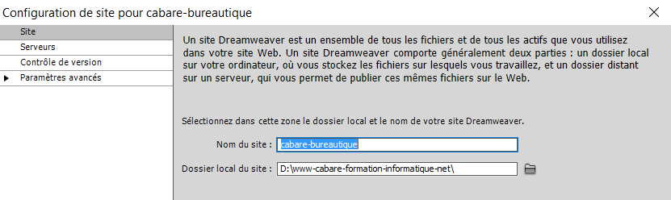

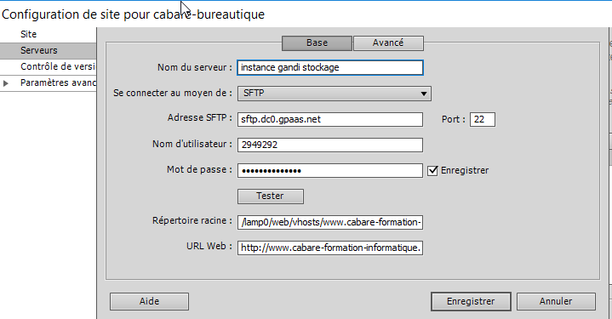

## Futur Hebergements milo 7

### MILO7 (7867392)

Instance PHP7 pour Serveur VHOST pour hébergement commun michel & laurent

Depuis l'adresse directe **https://7867392.admin.dc0.gpaas.net/**

login **7867392**

mdp **Gandimilo7zk28**

### SFTP MILO7 (7867392)

Avec l'adresse serveur sftp **sftp.dc0.gpaas.net/**

login **7867392**

Mdp **Gandimilo7zk28**

# Php – Apache sur cabare.net

## Versions disponible 5.4.45:

Avec l'URL

**http://www.cabare.net/test.php**

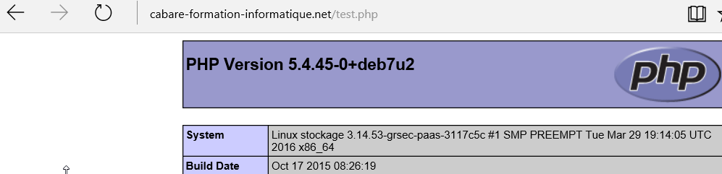

# Template Dreamweaver

## Template du site web :

Utilisation d’un modèle avec trois zones modifiables :



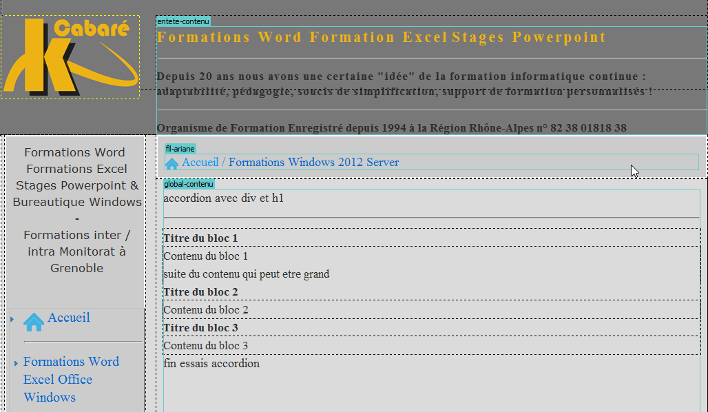

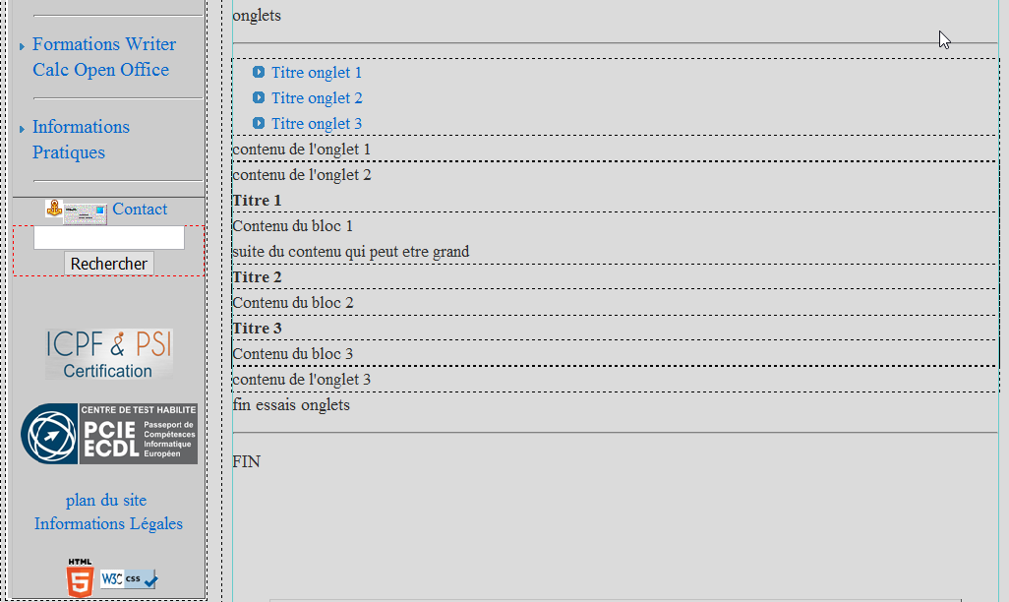

Et un pied de site

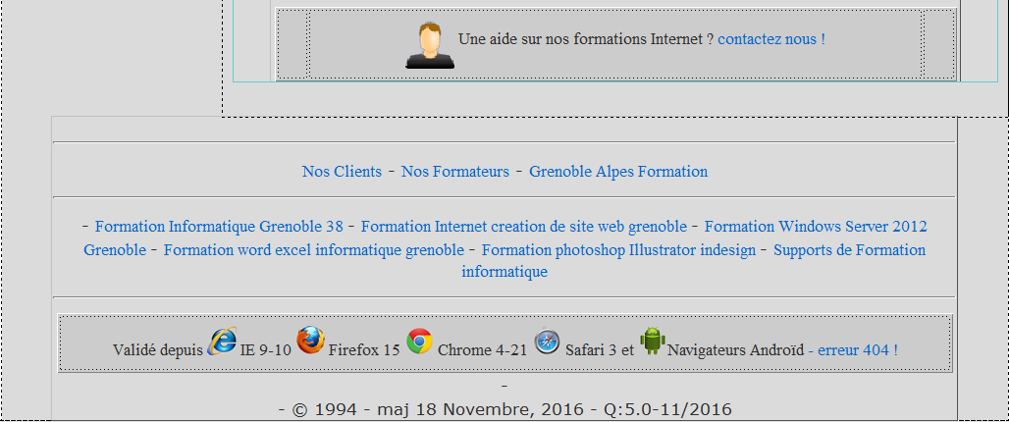

## Entete-contenu :

## Fil-ariane :

## global-contenu :

# Feuilles de styles CSS et scripts

## Feuilles de style :

Il existe plusieurs feuilles stockées dans **styles-css**

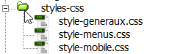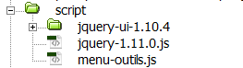

Dans styles-Css on trouve les feuilles de styles CSS 3.0 permettant de gérer le site classiquement

Dans script on trouve les bibliotheques jquery utilisées pour les effets d’accordion et de d’onglets, avec leur paramétrage dans le fichier **menu-outils.js**

## Style-generaux.css :

Contient tous les reset et les styles globaux

structure HTML5 du site

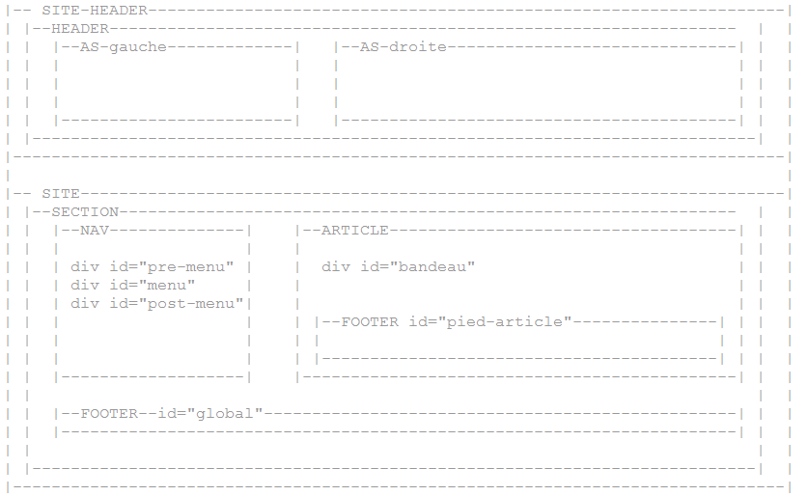

Ainsi qu’une partie media screen pur une résolution adaptative

On fait juste disparaitres les H2 de la zone header si l’écran fait moins de 1050 px)

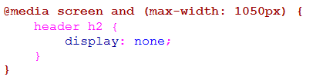

Ainsi que une partie média print

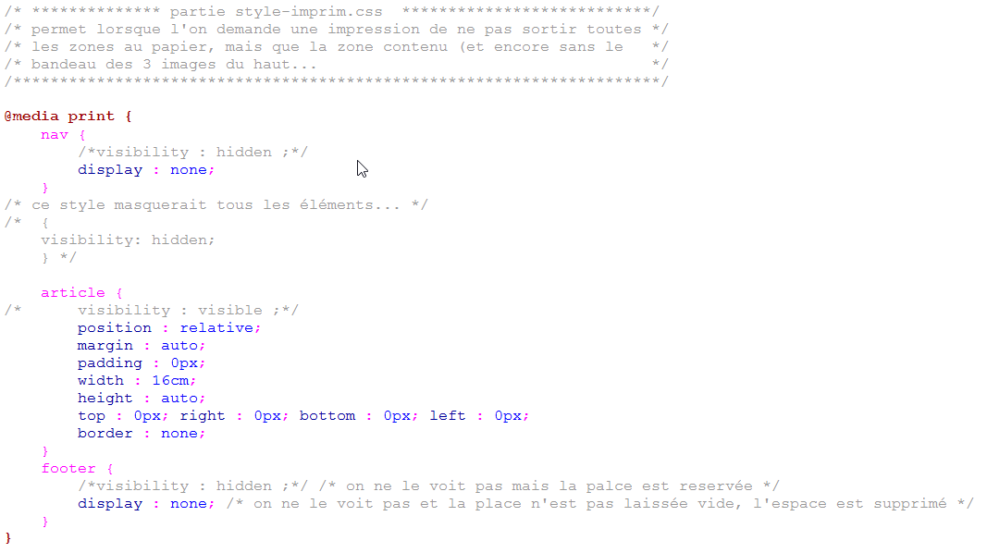

## Style-menus.css :

Contient tous styles pour la gestion des menus déroulants sur la gauche du site

## Style-mobile.css :

Contient tous les adaptations que l’on veut opérer quand on considère que l’on est sur un mobile…

Cette feuille de style est appelée après la feuille css genérale, donc a priorité dessus, et uniquement si on est sur une résolution < 650 px



Cette feuille css fait apparaitre notamment un bouton permettant de la désactiver… (possibilité sur un affichage en mobile de voir l’afichage normal

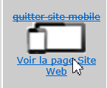 on désactive la CSS par unscript javacsript (cf section script)

# scripts

## Librairie Jquery :

La librairie complète et son utilisation sont développées dans un support a part… il suffit ici de savoir que on utilise 2 fonctionnalités et un template css personnalisé.



## Méthode Accordion()

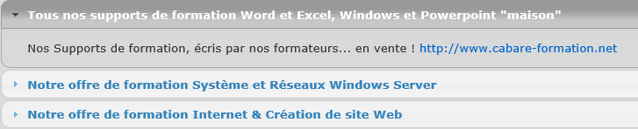

Un empilement de balises <div> dont le contenu d'une seule est visible à la fois c’est ce que peut produire la méthode accordion(). syntaxe structure HTML :

* bloc principal, qui entoure toute la section du menu.
* Ensuite, vous devez définir les headers, par défaut les titres H3 jouent ce rôle de délimiteurs de sections de menu.
* Et enfin, il faut écrire dans ces div les informations du menu.

**N.B** : Par défaut, **jQuery UI** mets le plugin en place grâce à des titres HTML **H3**, qui jouent le rôle de **headers.** On modifiera cela dans un 2° temps…

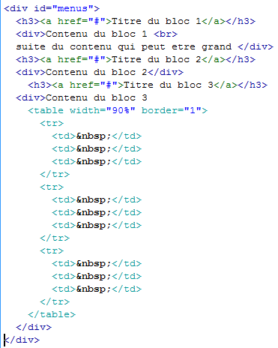

accordion-1.html

accordion-1.js

Le code javascript se résumant à

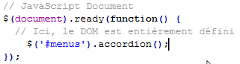

### Paramètres Active

Sans paramètre, la première section du menu est ouverte par défaut, lors du chargement de la page.

Il est possible de changer cela, grâce à une option qui se nomme **active**, et qui prend pour valeur l'index de l'élément à afficher. L'index d'un élément, en jQuery, est un nombre qui indique sa place dans la page, et commence à partir de 0..

Donc, pour ouvrir la deuxième section au lieu de la première à l'affichage :

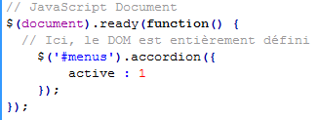

Si on veut aucun panneau ouvert par défaut : active : false

### Paramètres Collapsible

Par défaut, la librairie initialise le plugin avec l'impossibilité de fermer une section ouverte. Ainsi, on s'assure qu'au moins l'une d'elles reste visible. Il est possible d'ôter cette interdiction, en passant à **true** le paramètre **collapsible**.

Grâce à cela, il vous est possible de fermer une section en cliquant sur son en-tête.

Donc, le code deviendra :

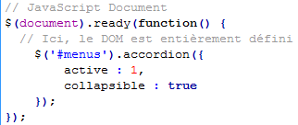

## Méthode tabs()

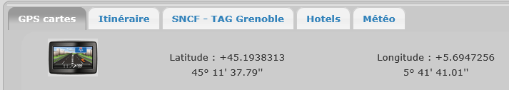

En utilisant des onglets, vous pouvez afficher un grand nombre d'informations dans un espace réduit. Pour visualiser l'ensemble de ces informations, il vous suffit de basculer d'onglet en onglet.

Pour définir des onglets, vous devez imbriquer plusieurs <div> enfants (une par onglet) dans une <div> parent. L'identifiant et l'intitulé des différents onglets sont définis dans une liste à puces insérée dans la balise <div> parent:

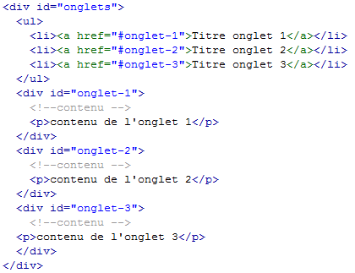

Le code javascript se résumant à

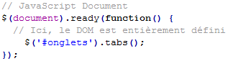

Il est aussi possible de chercher des fichiers externes à afficher dans les onglets….

**<ul>**

**<li><a href="#onglet-1">Titre onglet 1</a></li>**

**<li><a href="http://www.site.com/page2.htm">Titre onglet 2</a></li>**

**<li><a href=" http://www.site.com/page3.php">Titre onglet 3</a></li>**

**</ul>**

## Paramétrage dans le fichier menu-outils.js

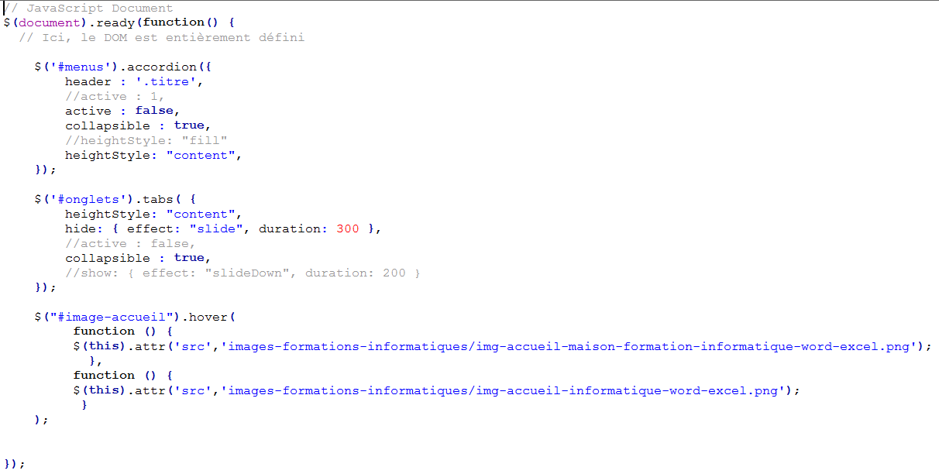

## Activation – desactivation css mobile :

La librairie complète et son utilisation sont développées dans un support a part… il suffit ici de savoir que on utilise 2 fonctionnalités et un template css personnalisé.

Cette feuille css fait apparaitre notamment un bouton permettant de la désactiver… (possibilité sur un affichage en mobile de voir l’afichage normal

 on désactive la CSS par unscript javacsript (cf section script)

Ce script fait donc partie du template

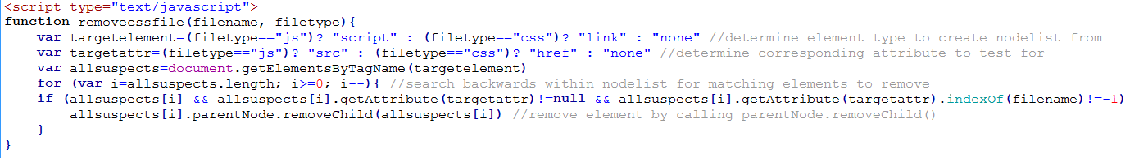

Le lien qui déclenche le script, et donc la désactivation de la css mobile,se trouve donc sur l’image identifiée **#basculemobile** du template



Style-generaux.css Mobile.css

 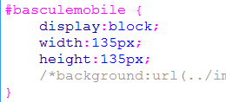

# contact et formulaire php

## Accès formulaire mail:

Il est possible d’accéder au formulaire d’envois de mail de 2 manières

* directement depuis le menu principal sur la gauche

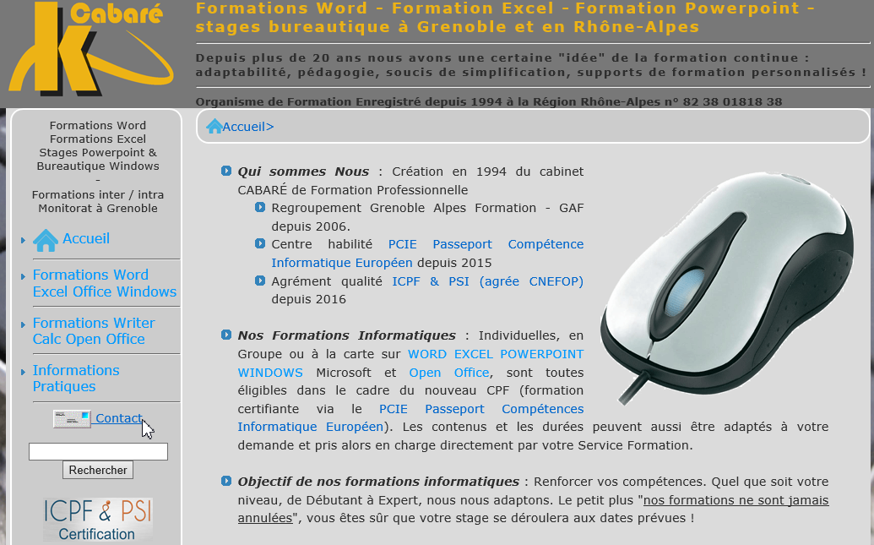

* Mais aussi depuis quasiment toutes les pages via le bandeau du bas de la zone contenu

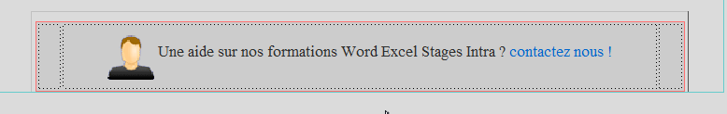

## Schéma formulaire:

La page initiale c’est **contact-formation-informatique.php**

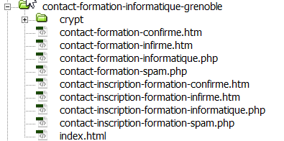

Index.html sert juste à "sécuriser le dossier…

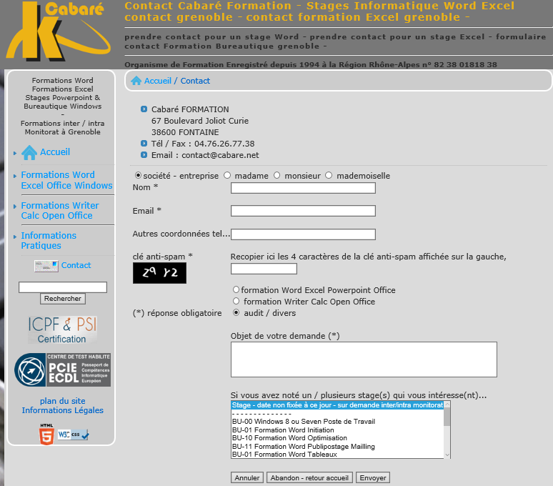

bouton "**Envoyer**" est traité dans le fichier **contact-formation-spam.php**



Le bouton **abandon – retour accueil** déclenche



Donc le formulaire est affiché via le fichier **contact-formation-informatique.php**… pour

1. intégrer des contrôles de champs via du javascript (via dreamweaver)
2. incorporer une génération de clé en php (via l’outil **cryptograph**)
3. initialiser une session en combinaison avec la page d’envois **contact-formation-spam.php**

avec

**contact-formation-informatique.php** (affichage de formulaire)

(si contrôle de champs ok + envois)

**contact-formation-spam.php**

(contrôleprovenance captcha)

(envois du mail avec variables récupérées)

**contact-formation-confirme.htm** **contact-formation-infirme.htm**

## Contact-formation-informatique.php:

### Contrôles de champs:

Champs du formulaire récupérables :

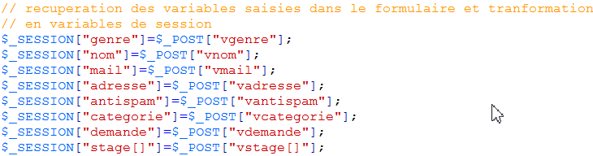

**N.B** : seule la variable de session tableau **stage[]** est de type tableau…

Le formulaire est classique avec des contrôles de validité sur les champs

$nom=$_POST["vnom"]; existe

$mail=$_POST["vmail"]; existe + adresse mail

$demande=$_POST["vdemande"]; existe

Plus un bouton 

<input name="Abandon" type="button"value="Abandon - retour accueil" onClick="self.location.replace('../index.html')">

### Captcha cryptograph:



Le source cryptograph est utilisé

Il faut inclure au début du formulaire

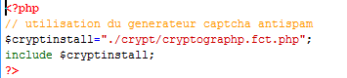

Puis appel à la fonction génération de clé se faisant par



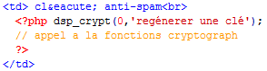

### Liste Déroulante choix multiple du Formulaire:

Dans le fichier **contact-formation-informatique.php**… on a ajouté une liste déroulante

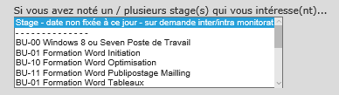

Dans laquelle l'utilisateur peut effectuer un choix multiple…

Il s'agit d'un **Select**…

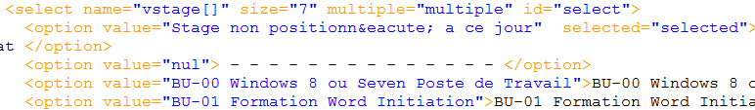

Dont la variable est récupérée dans **vstage**…

Dans le fichier contact-formation-spam.php, cette variable est récupérée bien sur, dans un variable de session **stage[]** de type **tableau**



Une variable locale **$stg** est instancié à partir d'une initialisation-lecture du tableau.

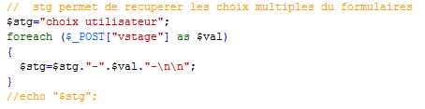

Et elle fait partie du message…



## Contact-formation-spam:

Se fait par le fichier **contact-formation- spam.php**… en php pour

1. Vérifier par session que l’on vient bien du formulaire
2. Vérifier que l’on a bien tapé la clé anti-spam

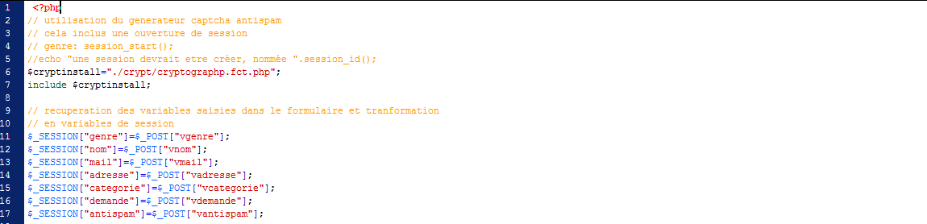

Si on est en provenance du formulaire

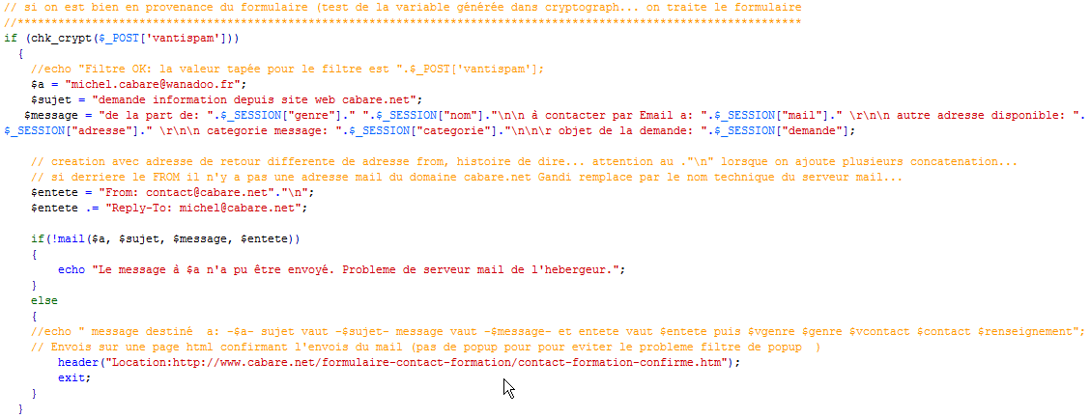

Sinon

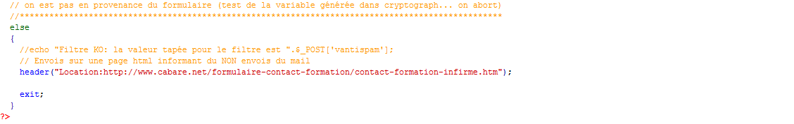

## Contact-formation-confirme - infirme:

Selon la réussite ou l’echec on affiche la page voulue

# Inscription et formulaire php

## Accès inscription par mail:

Il est possible de s’inscrire via 3 accès

* Directement depuis le menu principal à gauche

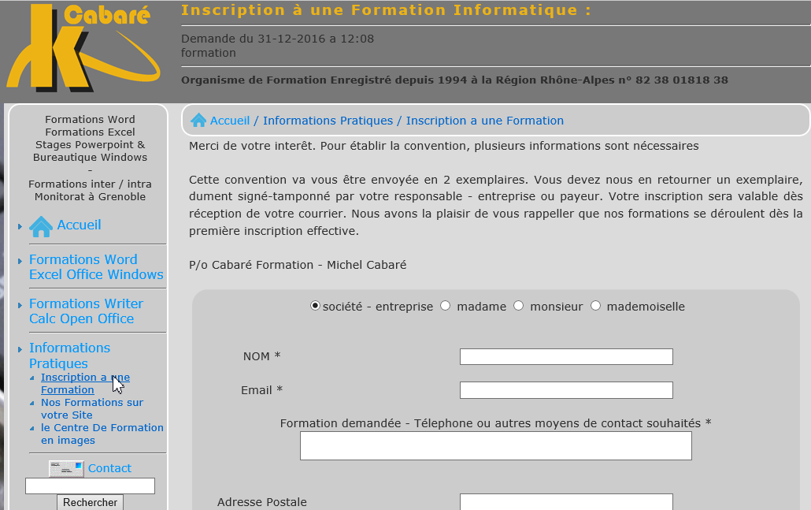

* Mais aussi depuis le descriptif générique d’une formation

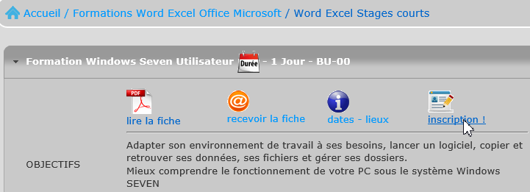

* Et depuis la page détaillée d’une formation

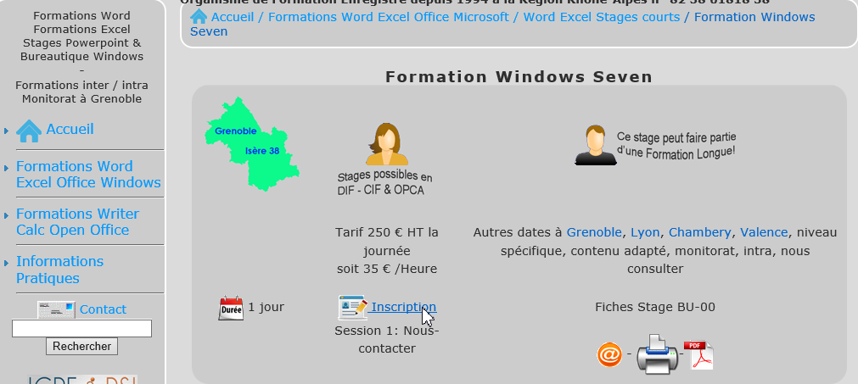

## schéma inscription par mail:



Le fichier index sert juste de protection

On peut donc demander une pré-inscription via un formulaire…pré-remplis nommé **contact-inscription-formation-informatique.php**

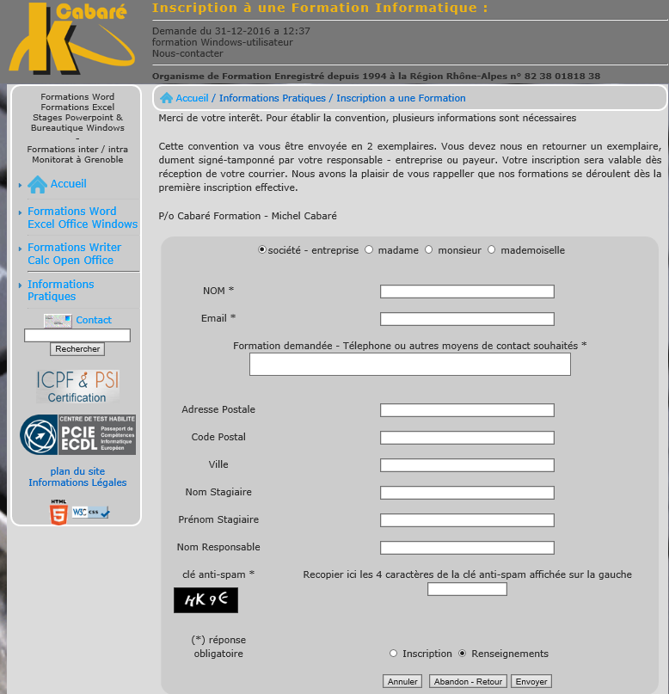

Le formulaire via "**Envoyer**" est traité dans le fichier **contact-inscription-formation-spam.php**

avec

**contact-inscription-formation-informatique.php**(affichage de formulaire)

(si contrôle de champs ok + envois)

**contact-inscription formation-spam.php**

(contrôleprovenance captcha)

(envois du mail avec variables récupérées)

**contact-inscription- formation-confirme.htm** **contact-inscirption-formation-infirme.htm**

## Appel formulaire avec champs pré-remplis depuis la fiche stage:

Depuis une page descriptive de formation, si on demande Pré-Inscription.. on à en fait

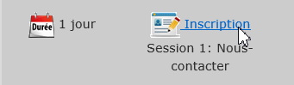

on à en fait



Ce lien est obtenu via

**<a href="../../formulaire-contact-formation/contact-formation-inscription.php?stage=<?php echo $row[1] ?>&amp;dates=<?php echo $row[2] ?>&nbsp;<?php echo $row[3] ?>&nbsp;<?php echo $row[4] ?>">**

**N.B**: attention au **$amp**; au lieu de **&** pour valider la page sur le W3C…

A la place de

**<a href="../../formulaire-contact-formation/contact-formation-inscription.php">**

On envois la séquence

**stage=<?php echo $row[1] ?>&amp;dates=<?php echo $row[2] ?>&nbsp;<?php echo $row[3] ?>&nbsp;<?php echo $row[4] ?>**

utilise la même table qui permet d'afficher automatiquement les dates de session… ici **id=35** = stage HTML de 2 jours… via

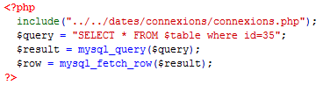

## Traitement du formulaire et récupération variables php pré-remplies:

Dans le formulaire, lorsque l'on appelle le fichier de traitement de formulaire contact-**spam-inscription.php**, on effectue un passage des 4 variables en php que l'on utilise pour pré-remplir le formulaire….

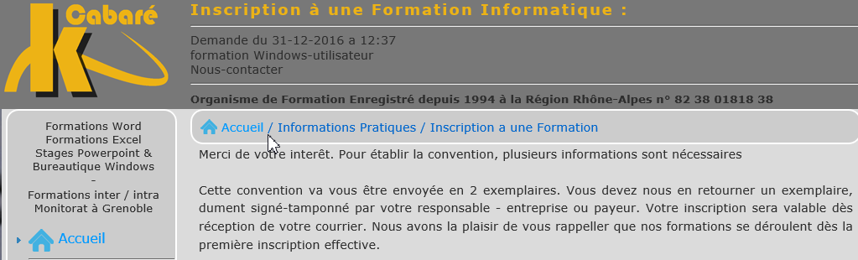



**N.B**: attention au $amp; au lieu de & pour valider la page sur le W3C…

<form action="contact-spam-inscription.php?stage=<?php echo"$stage" ?>&amp;dates=<?php echo "$dates" ?>&amp;datedemande=<?php echo "$datedemande"?>&amp;heuredemande=<?php echo "$heuredemande"?>"

Ensuite, dans le fichier de traitement du formulaire, en plus des variables "formulaires que l'on récupère classiquement…

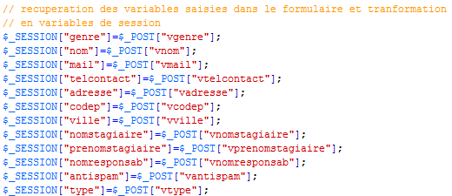

On récupère les 4 variables php…

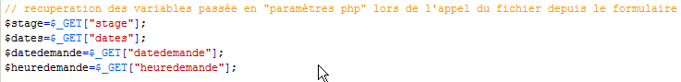

Et leur valeur erst concaténée ensuite dans le corps du message…



Pour obtenir un mail du genre



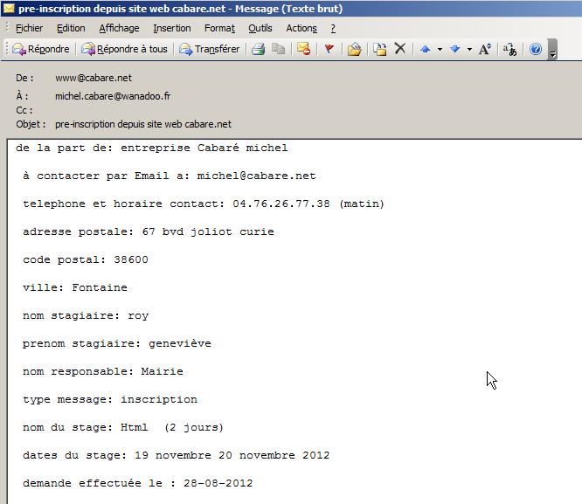

## Appel formulaire avec champs pré-remplis "en dur":

Si le stage n'a pas d'enregistrement dans la base lallias, une chaine est passée en dur du genre



# page HTMl et page php - htaccess

## Rennomage sur cabare.net des fichier .html en php et htaccess:

Toutes les pages originellement ont été ecrites en html, et référencées ainsi depuis longtemps… Leur re-écriture en php pour permettre 2 fcts:

* Extraction de dates de la table
* Appel au formulaire d'inscription avec nom+date pré-remplis

Entraine le besoin de faire un fichier htaccess avec redirection des URL en html sur des URL en php…

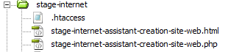

Et

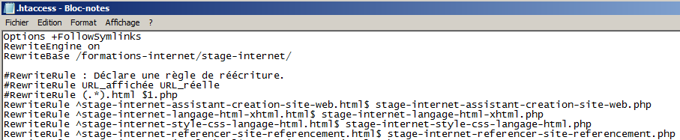

# Date de stage dans pagetype

## Extraction de date:

Toutes les pages presentant une formation utilisent une table MySQL stockée sur //www.lallias.com

### Arbo créée sur le site à la racine

A la racine du syte web utilisant le système de dates centralisées, il faut stocker une petite "librairie" contenant les primitives d'accès

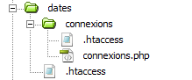Le fichier connexions.php contenant

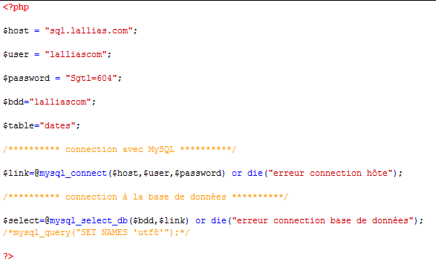

Puis dans les pages le code php est le suivant

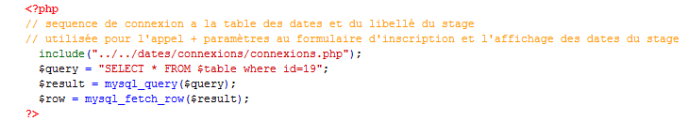

Pour instancier les variables avec le bon stage…. **Id=19** ici

l'appel au formulaire pré-remplis se fait par



l'affichage des dates dans la pages se fait par

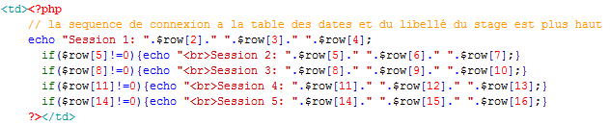

## Saisies de date en http://www.lallias.com/dates:

Toutes les pages originellement ont été ecrites en html, et référencées ainsi depuis longtemps… Leur re-écriture en php pour permettre 2 fcts:

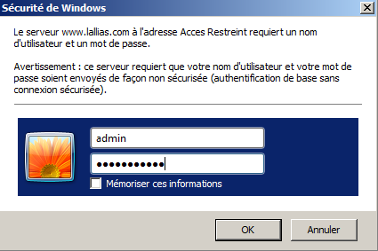

Login : admin

Mdp : forma1tion2

### Pour ajouter un stage

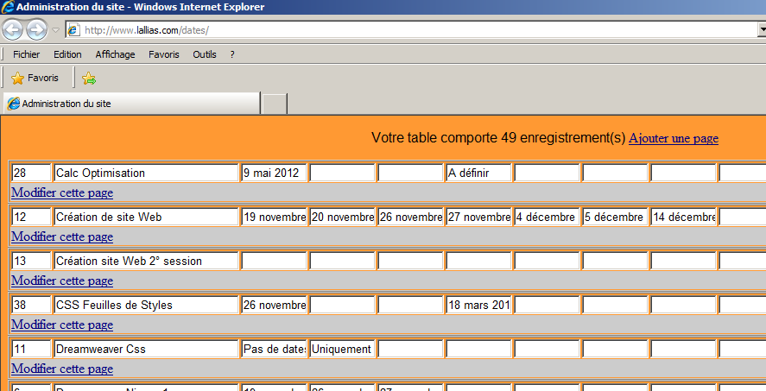

Les sessions sont de 1, 2 ou 3 jours. Il suffit de remplir les cases

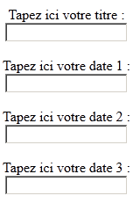

La saisie se fait en utf8.

Penses à noter l’id 

Les champs ID suivant par exemple sont utilisés pour les stages







# Les fiches stages et Les PDF

## Modeles Word…:

Toutes les pages originellement ont été écrites en Word sur un modèle établis avec GAF, pour générer des pages. Puis ces plans Word originaux sont utilisés pour, :via un "**enregistrer au format HTML filtré**" un document HTML (et son dossier associé), ou un document **PDF**.

Les originaux WORD sont dans les dossiers **sources**

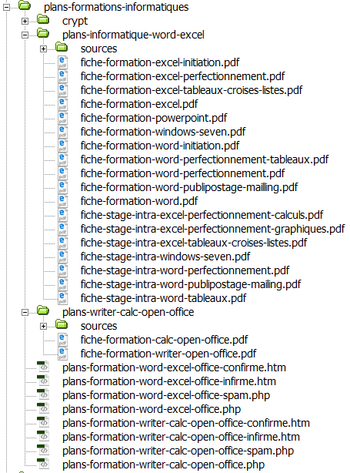

Ces documents word, stockés dans source avec le pdf et la page htm+dossier homonyme générée …

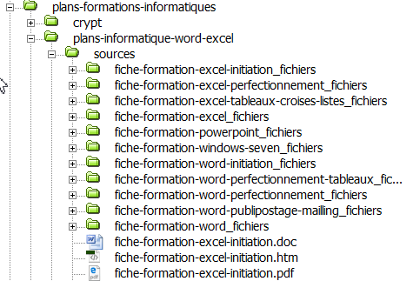

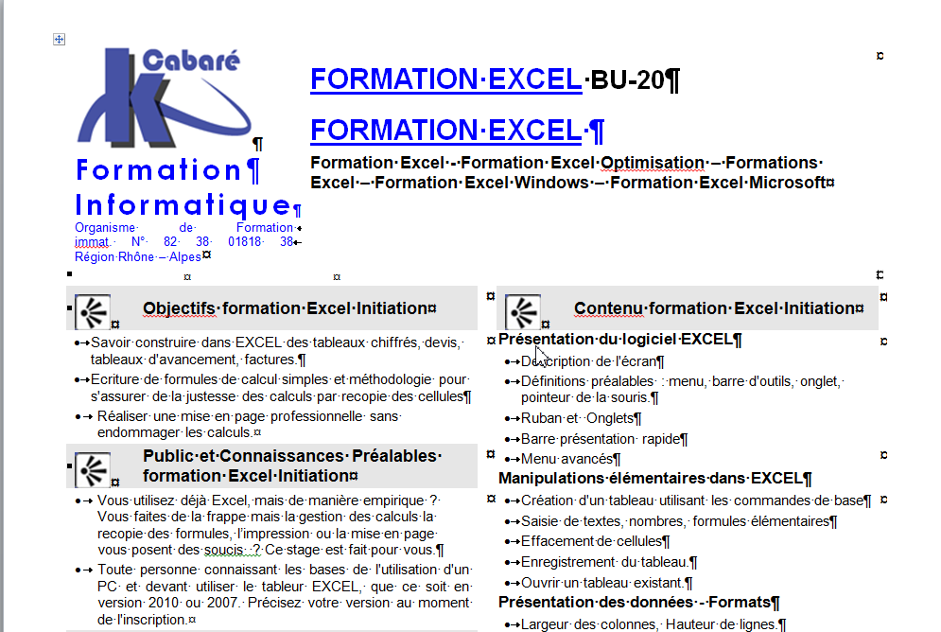

## Impression automatique – javascript depuis fiche (plus en place):

Si on veut cette fonction, il faut rajouter dans l'entête de la page HTML, par exemple ici

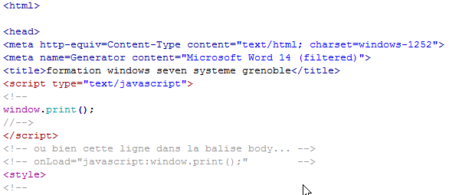

# envois des plans pdf par mail

## Originaux word, page htm et fichiers pdf :

Tous les pdf sont reportés et stockés dans un même dossier, par exemple dans le dossier **plan-formations-informatiques/plans-informatiques-word-excel**



Le formulaire **plans-formation-word-excel-office.php** existe pour les plans bureautique microsoft

Le formulaire **plans-formation-writer-calc-open-office.php** existe pour les plans bureautique libre office

## Schéma plans:

La page initiale c’est le formulaire **plans-formation-word-excel-office.php (**ou le formulaire **plans-formation-writer-calc-open-office.php)**

Ce formulaire appelle ensuite le script **plans-formation-word-excel-office-spam.php…**

La même structure logique que pour les formulaires ou les inscriptions existe donc

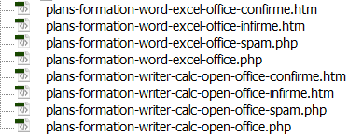

## Plans-formation-word-excel-office.php :

le formulaire **plans-formation-word-excel-office.php** permet le choix des plans et la mise en place du captcha

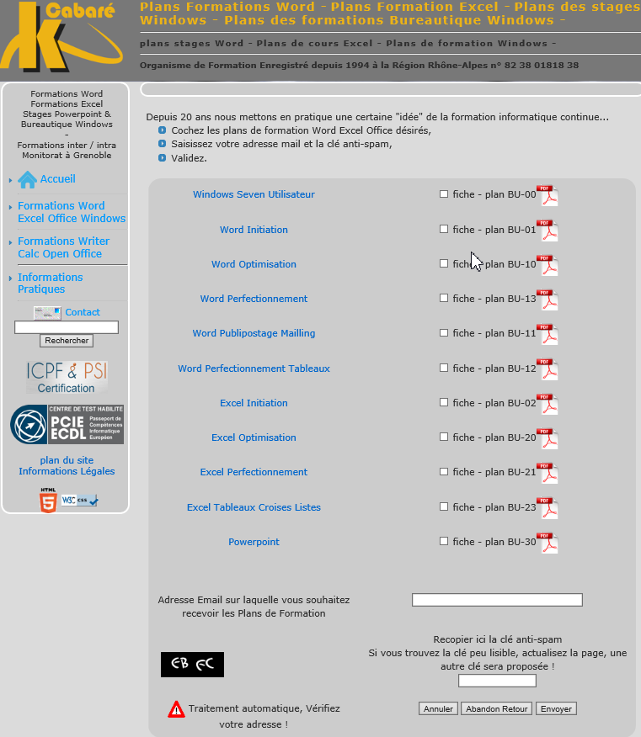

## Plans-formation-word-excel-office-spam.php :

le script php va chercher les plans de formation dans le site

Testable via un fichier php placé a la racine **chemin.php**



Donnant

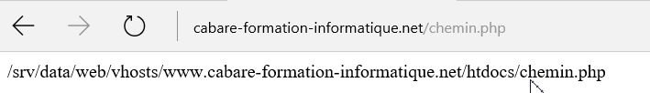

testable aussi via phpinfo via un fichier php placé a la racine **test.php**

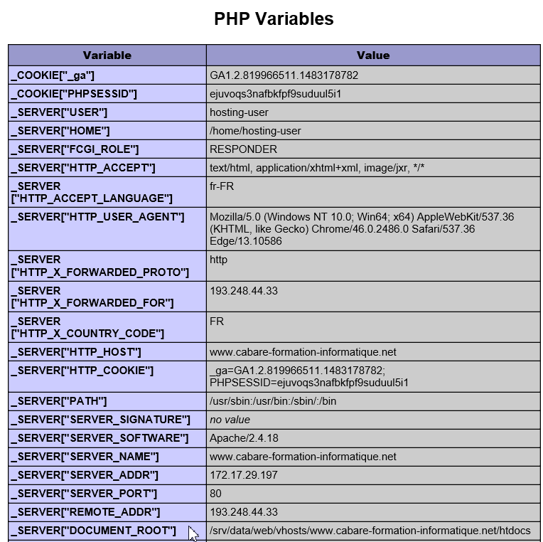

Par conséquent



et affiche une page de confirmation ou d’infirmation



# intranet et htaccess

## Accès depuis site web :

**N.B** : l’intranet est stocké sur le site cabare.net. Il est unique pour les 4 sites, d’où le lien en absolu (plutôt que en relatif du genre ../prive/index.html)



via un lien avec l'option **no-follow**…

Et une construction en javascript demandant confirmation pour l'accès …

<img src="../images-site/intranet-formation-grenoble.gif" alt="acc&egrave;s zone membres formation cabare" width="25" height="25" border="0" title="acc&egrave;s zone membres formation cabare" onClick="return (confirm('si vous validez par OK, vous accedez à une zone intranet demandant une authentification. Vous pouvez revenir au site en demandant ci-dessous le bouton ANNULER ... '))">

Donnant donc



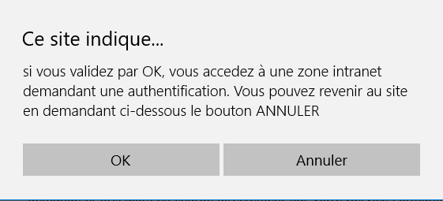

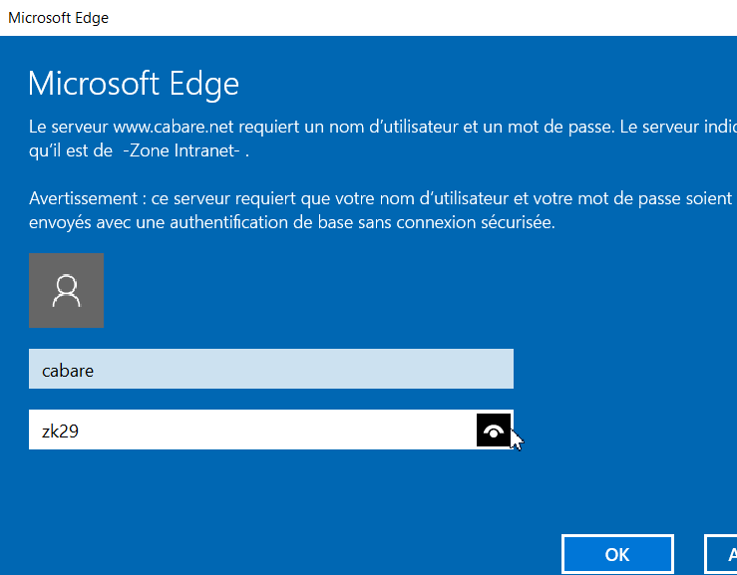

## Fichier .htaccess :

La structure choisie est la suivante :

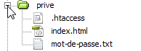

Avec l'URL pour trouver le fichier mot-de-passe.txt (ici le l de michel est tronqué !)

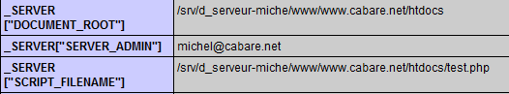

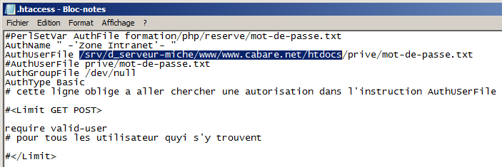

Et  correspondant à login : **cabare**

pswd : **zk29**

# Validation w3c

## Validation HML5 :



Un lien en https existe pour une vérification de la page en HTML5



Donnant sur chaque page en direct

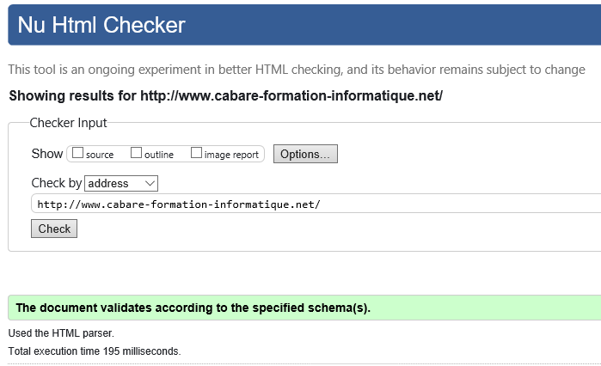

## Validation CSS3 :



Un lien en https existe pour une vérification des CSS



Donnant sur chaque page en direct

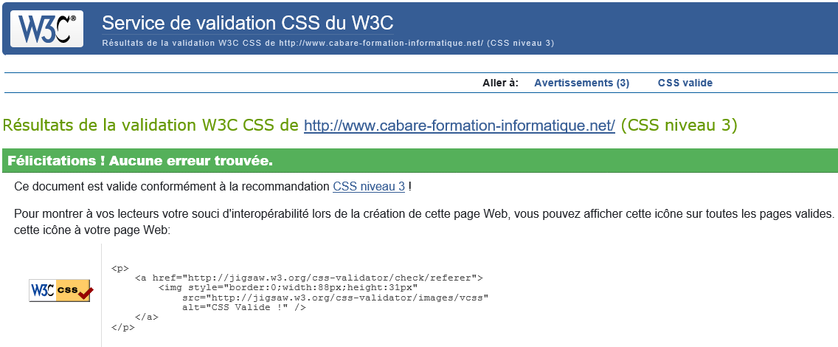

# Validation https gandi

## Certificat https :

Une fois le certificat posé sur le serveur Host gandi, par exemple

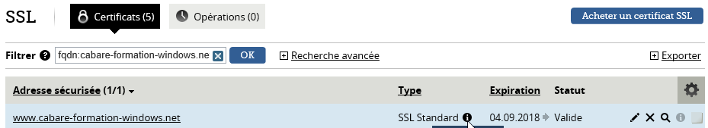

On obtient le lien en demandant, puis **récupérer les logos**

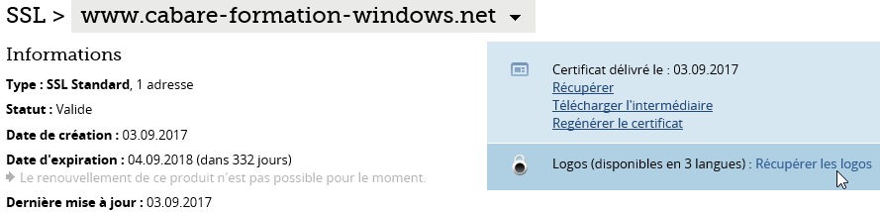

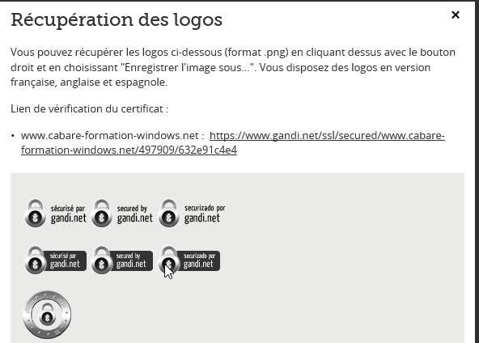

# erreur 404 et htaccess

## Gestion erreur 404 :

Un fichier htaccess a la racine du site redirige les erreurs 404 …

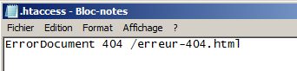

Attention au chemin du fichier qui commence par un / si on le met en relatif…

Mais si on le met en absolu (cela ne marche pas !!!!)

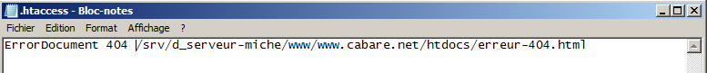

Un test existe sur la page index.html (avec un lien nofollow)…

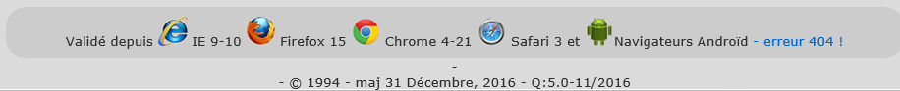



Et qui donne bien



# Diaporama

## Accès via Le centre de formation en image:

Permet un affichage d’images stockées dans le dossier **diaporama**

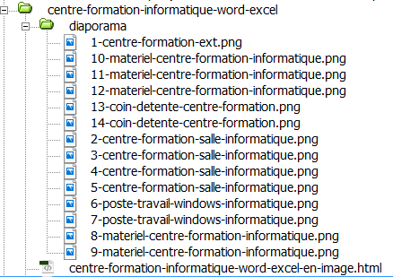

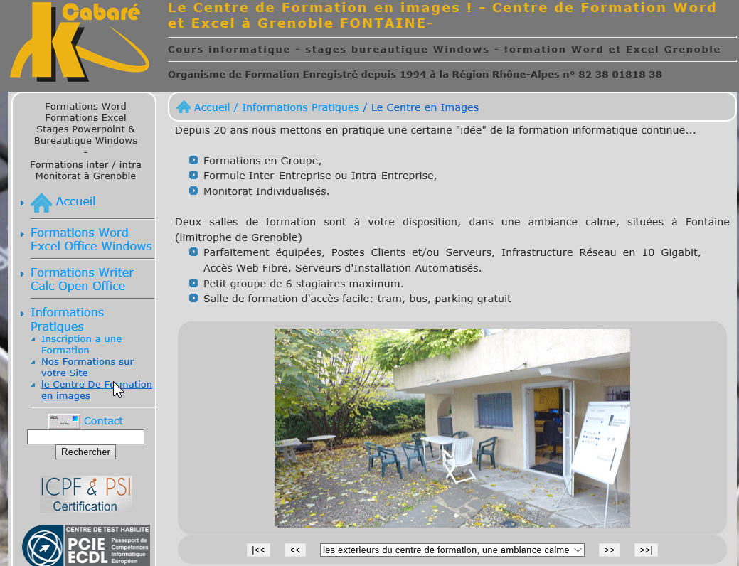

Les Textes sont modifiables, mais le nom des fichiers images doivent correspondre exactement aux images présentes dans le dossier

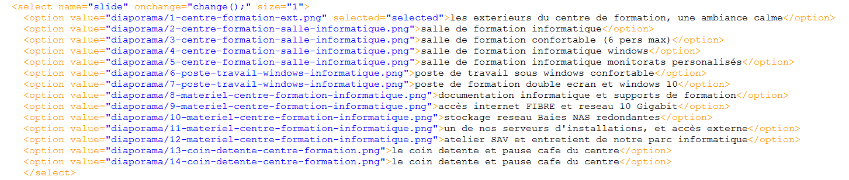

# Compteur numerique imingo (old)

## Affichage compteur numerique simple:

Placé dans le fichier index.html



Repose sur le code

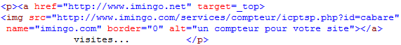

Ce qui suppose un compte auprès de imingo

## Site sans compte [www.imingo.com](http://www.imingo.com) :

Plus exactement sur <http://cpt.imingo.com/services/compteur/>

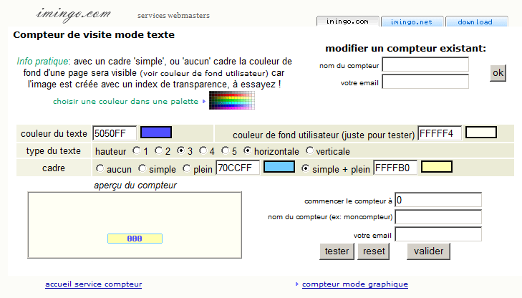

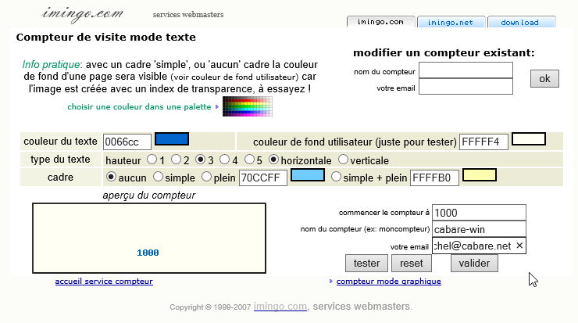

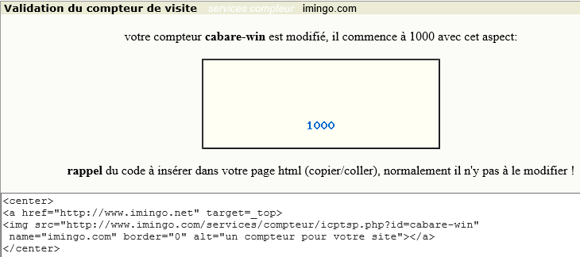

# Compteur drapeaux – (cabare.net)

## Affichage drapeaux:

Placé dans le fichier index.html

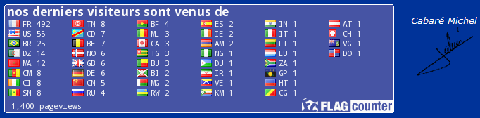

Via le code



## Site sans compte www.flagcounter.com:

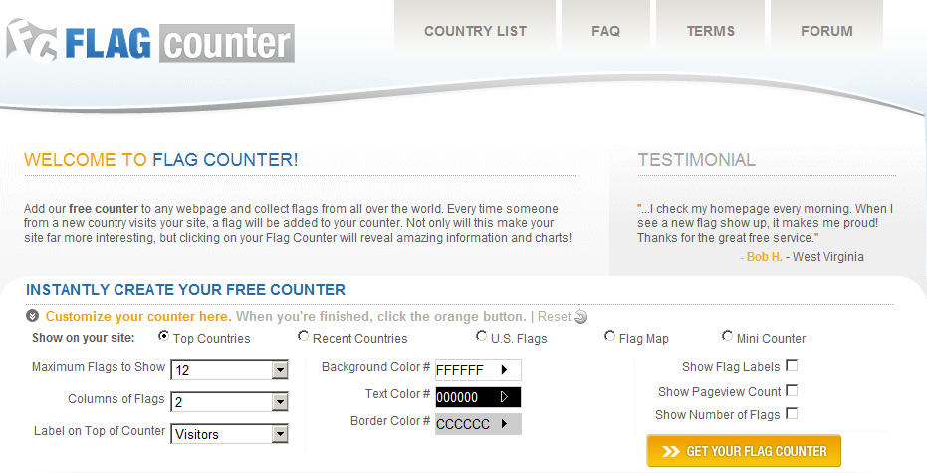

# PHP et Moteur ED

## Moteur de recherche "Moteur ed":

Placé dans le modèle de document **page-normale.dwt**

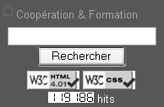

va chercher le script **resultats.php**

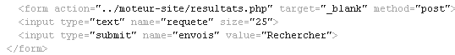

## installation de moteur'ed

Pour installer Moteur'Ed 1.0 sur votre site:

* créez un répertoire sur votre espace d'hébergement (nommez le comme vous le souhaitez)
* changez les droits d'accès à ce répertoire, à l'aide de la commande **CHMOD** (ou équivalente), en indiquant "**777**" ou "**rwxrwxrwx**" (cette opération est nécessaire pour la sauvegarde des données relatives aux documents indexés, dans un fichier texte nommé indexsite.dat).
* transférez y les fichiers suivants :
  + **indexat.php** Module d'indexation du moteur de recherche
  + **moteured.php** Formulaire d'interrogation du moteur de recherche
  + **resultats.php** Script affichant les résultats de la recherche

L'installation de Moteur'Ed 1.0 est alors terminée.

## Indexation de moteur'ed

Le script **indexat.php** est utilisé pour l'indexation des fichiers html et textes contenus dans le site Web. Les premières lignes de ce script permettent de spécifier le répertoire principal à l'intérieur duquel sont recherchés les documents à indexer (ainsi que dans les sous-répertoires qu'il contient).

Pour activer l'indexation (ou la réindexation) du site, il suffit

1. De modifier dans le fichier **indexat.php** le chemin du dossier à explorer…
2. de saisir, dans votre navigateur, l'adresse renvoyant vers le script d'indexation

**www.cabare.net/moteur-site/indexat.php**

Cette activation du script génère un fichier texte dans le répertoire d'installation du moteur de recherche. Ce fichier texte contient des informations relatives aux titres, descriptions et contenus des documents indexés, dans la limite de leurs 8000 premiers caractères.

Notez que la description d'un document, d'une longueur maximum de 150 caractères, est extraite du metatag "description" intégré dans la page Web (lorsque celui-ci a été précisé).

Dans le cas où les metatags n'ont pas été renseignés, la description est automatiquement déduite des 150 premiers caractères du texte du document.

Il est important de noter que le script d'indexation **indexat.php** n'est PAS PROTEGE par un mot de passe. (Pour des raisons de sécurité, on peut le renommer, en prenant garde à ce que son nouveau nom soit assez difficile à trouver…).

Le script peut travailler sur la racine du site, pour des raisons de sécurité au niveau des fichiers ou de choix… on peut décider de ne scanner que certains dossiers

On modifie donc x fois dans le fichier indexat le chemin du dossier à explorer…

A terme on reconstruit un seul fichier constitué des x fichiers indexsite-0x-xxx concaténés…

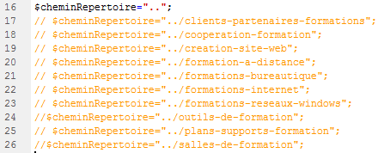

Il faut penser a remettre sur le dossier les autorisation CHMOD 755 à la place de 777, sinon les scripts php génèrent des erreurs d'execution…

A l"heure actuelle sur amen, on indexe la racine du site totalement…

## Formulaire de recherche

Vous avez la possibilité d'intégrer votre propre code html dans le fichier **moteured.php**, afin de maintenir une cohérence (en termes de mise en page) avec les autres pages de votre site Web.

Les premières lignes du script **resultats.ph**p permettent de préciser le nombre maximum de réponses à afficher par page. Il vous est également possible de modifier les paramètres d'affichage, et d'insérer votre propre code html afin de maintenir une cohérence avec les autres pages de votre site Web.

L'utilisateur du moteur de recherche doit

* saisir ses différents mots clés en les séparant par des espaces.
* rechercher des expressions en les saisissant entre guillements "",
* utiliser des jokers pour étendre sa recherche (exemple : astronom*).

Les réponses aux requêtes sont affichées dans l'ordre décroissant de leur pertinence. L'algorithme utilisé pour cette opération privilégie notamment les documents contenant un ou plusieurs mots clés dans leur titre, ou contenant éventuellement des expressions complètes dans leur texte.

Les recherches sont automatiquement effectuées en mode OU (il n'est pas possible d'effectuer une recherche exclusivement en mode ET). Les documents contenant l'ensemble des mots-clés saisis dans la requête apparaissent toutefois en premier lieu dans la liste des résultats retournés par le moteur.

## Requetes effectuées

Vous avez la possibilité de connaître les requêtes formulées par les utilisateurs de votre site, en consultant le fichier

**req.txt**

localisé dans le répertoire d'installation du moteur de recherche.

# CABARE.net Php sitemap XML

## http://www.xml-sitemaps.com :

Version gratuite en ligne…

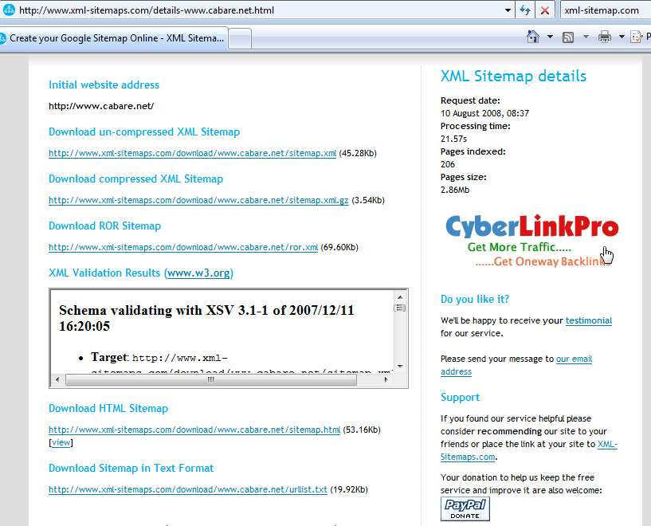

Les 3 fichiers générés sont



Et



Il doivent être stockés à la racine du site pour

 et 

Dans le dossier

**plan-site-formation-informatique-internet-reseau-windows-grenoble** pour



## Retouche des fichiers sitemap.xlml et html… :

Dans les 3 fichiers il serait bon de supprimer l'accès à la page de l'intranet….voire modifier les titles des pages.

Dans le fichier sitemap.xml …

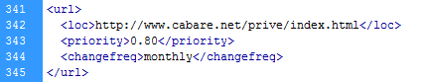

Dans le fichier urllist.txt …



Dans le fichier sitemap.html… ….

## http://www.google :

identifiant Google Account

nom: [**michel@cabare.net**](mailto:michel@cabare.net)

pasword: **ggzk28**

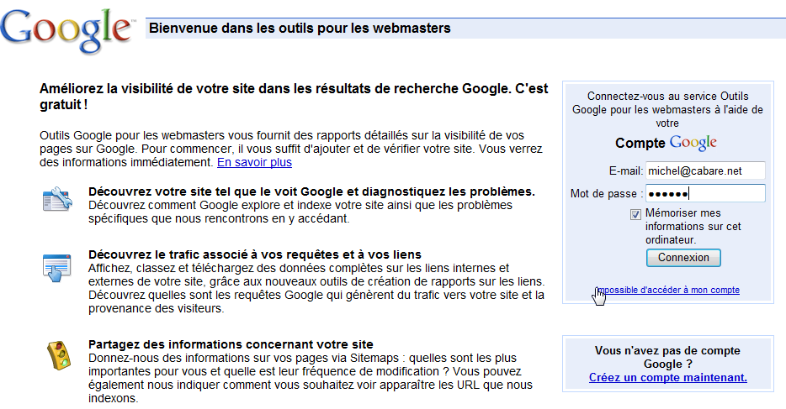

On tombe sur

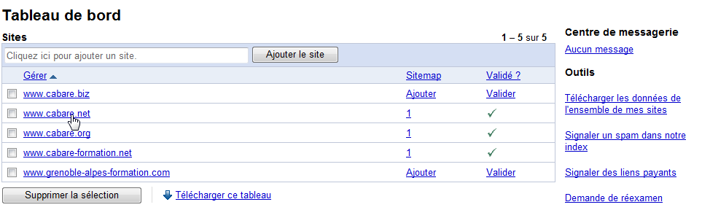

# Inscription annuaires

## Dmoz :

### Cabare.net

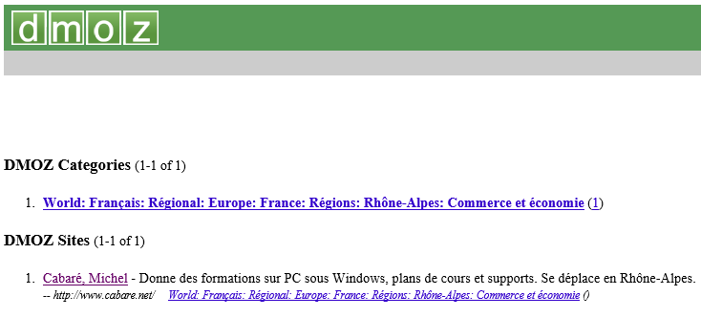



### Cabare-formation-informatique.net

Demande le 30/12/2016

## Webrankinfo :

Login **michel38**

MDp **webrankzk28**

### Cabare-formation-windows.net

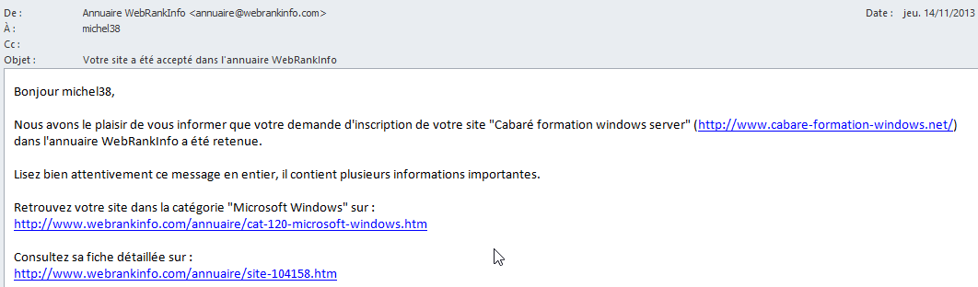

# Annexe maj Page Site

## Mots clés de la page:

définir les mots clés de la page :

formation word grenoble / ou initiation word valence … etc etc…

## title de la page :

reprise des mots clés

## zone entete-contenu du template :

structure en h1 h2 et h3 à respecter, avec les ID pour les CSS

**Vérifier le comportement correct en redimensionnement**

* Disparition h2 si size < 1050





* Disparition h3 si size <650

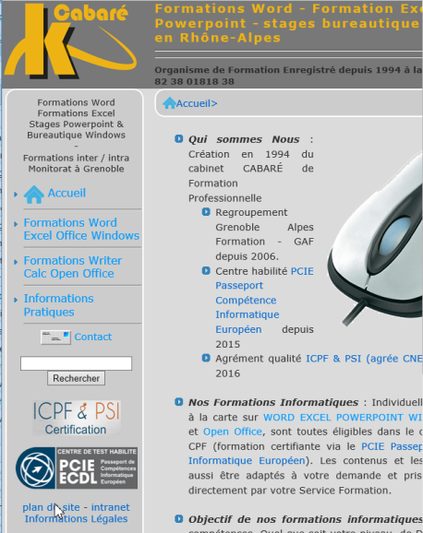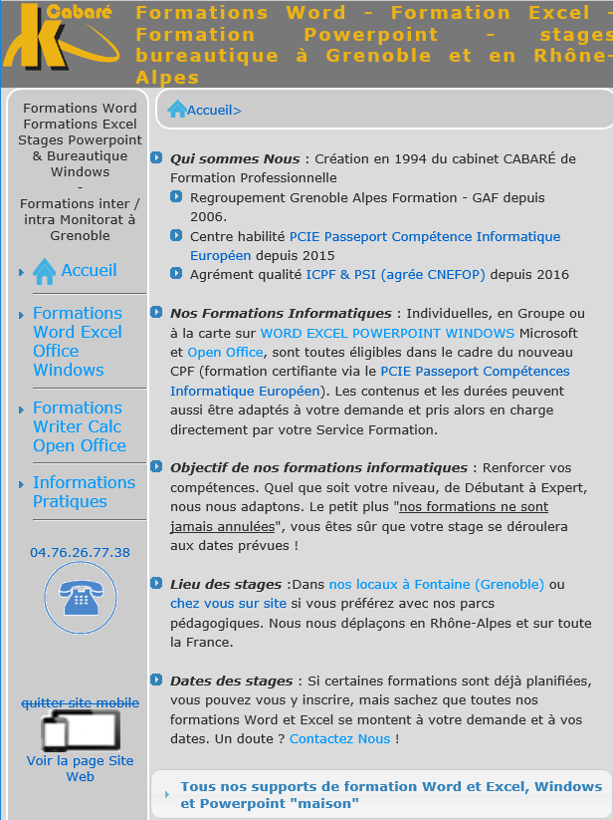

Fonctionnement dans ce cas du bouton « quitter site mobile »

## zone fil d’ariane du template :



Reprise de l’intitulé exact de l’accès existant ans le menu de gauche (si possible)

Dans le cas d’un fil d’ariane a plusieurs niveaux, chaque niveau est un lien hyper-texte amenant directement à la page correspondante



reprise des mots clés

## zone global-contenu du template :

c’est le contenu réel de la page, en fait

reprise des mots clés, qui devront être répétés partout :

* alt et title des images
* H1 h2 et h3
* Nom des fichiers images incorporés si necessaire

+Cohérence logique du contenu

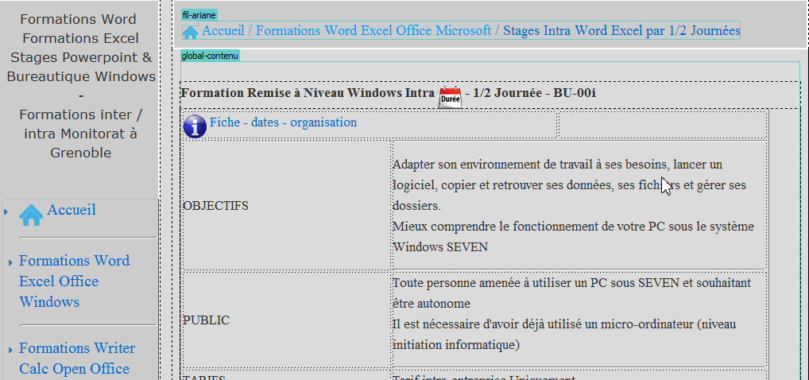

Souvent la page se termine par

Avec rappel des mots clé, image et alt + title conformes



## Liste des stages existants - Pages des stages proposés

La liste de tous les stages est là…

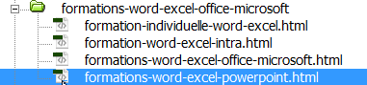

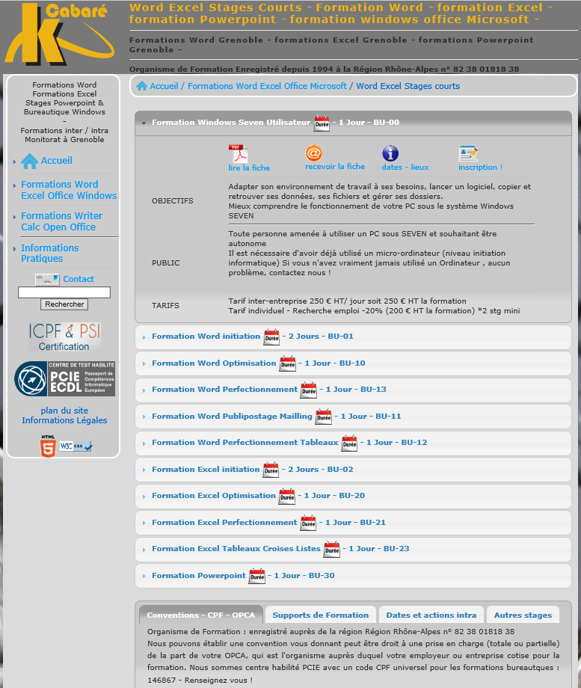

## Pour un stage donné – exemple SEVEN

Par exemple le stage windows SEVEN

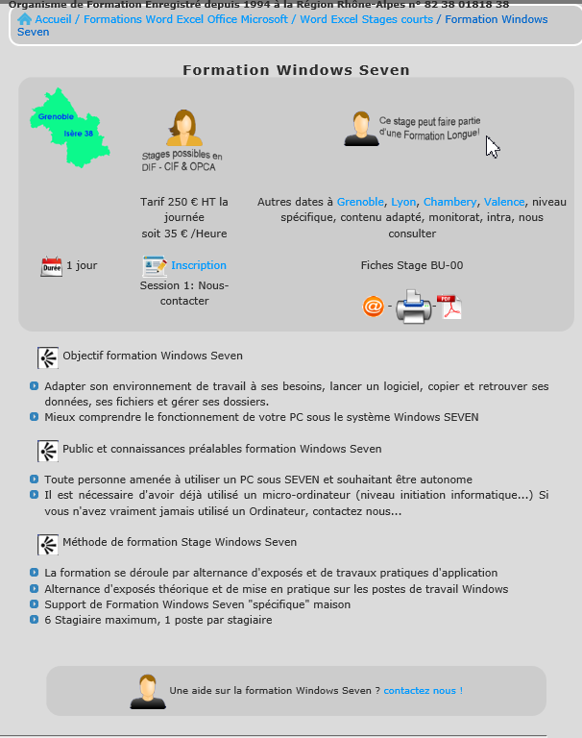

A son dossier images **formation-windows-seven-img**

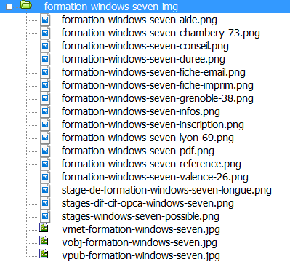

Ses déclinaisons géographiques

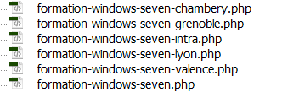

Sa fiche stage complète (générée via un document Word, cf plan de cours) composée donc et d’un dossier et d’une page html

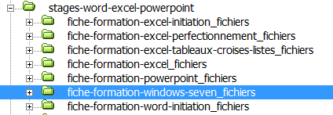

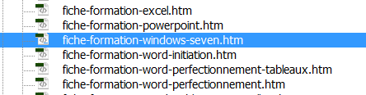

# Annexe maj plans

## Vérification du plan:

définir les mots clés de la page et la cohérence

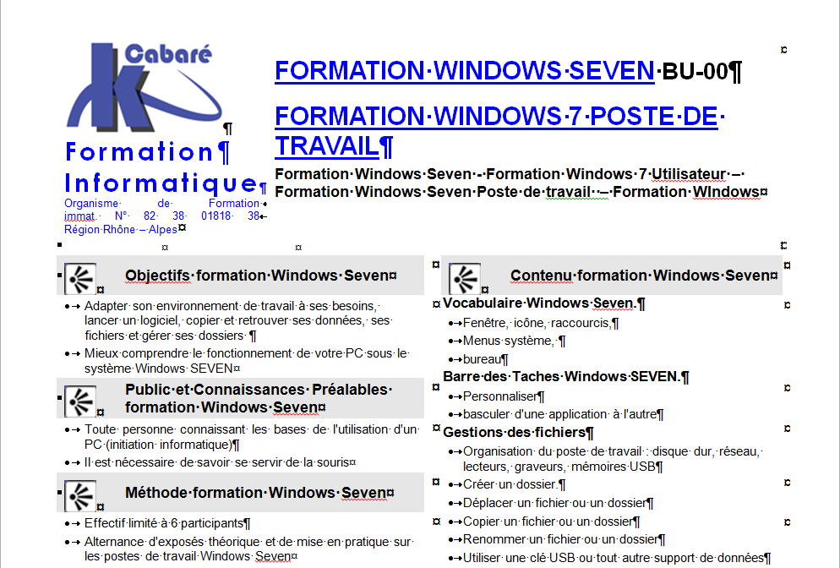

## Création fiche HTML:

Via **fichier enregistrer / page web filtrée**

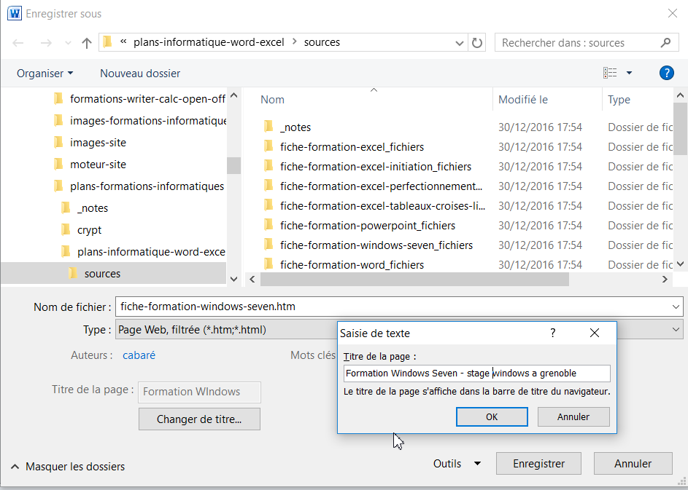

Demander **Changer de titre**

On vérifie la cohérence du résultat dans un navigateur

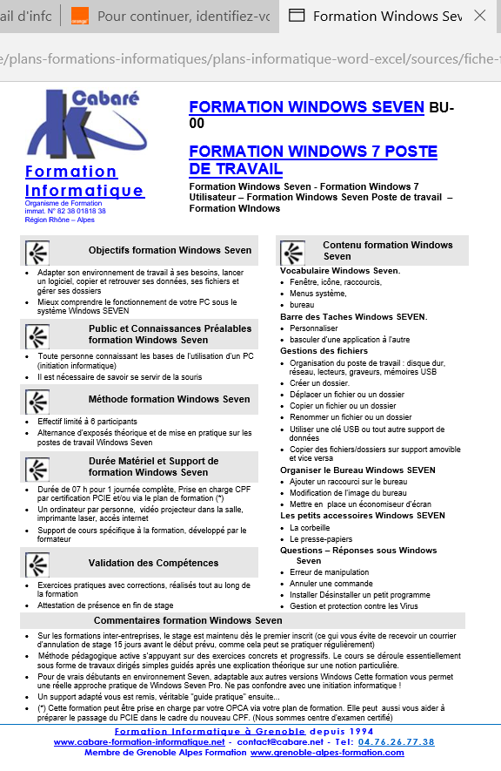

## Création fichier PDF:

Via **fichier enregistrer au format adobe pdf**

